МСК-1608 |  | Музыкальные инструменты
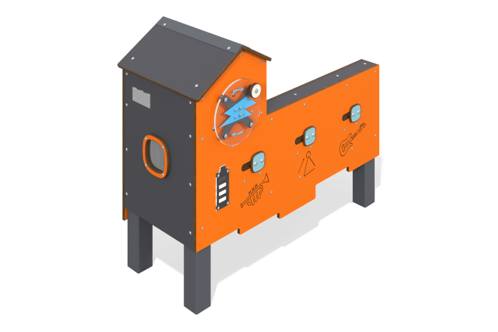

Размеры, мм: | 567x1222x1013 | Вес, кг: | 338.306
Характеристики материалов
Развивающий игровой модуль
Модуль представляет собой установку «музыкальные инструменты» с интегрированной в него лавочкой на металлических стойках. Музыкальная установка состоит из генераторной установки с подключаемыми датчиками и динамика, расположенных внутри корпуса из HPL пластика. На корпусе установлены индикатор заряда в виде батарейки, вращающаяся панель из монолитного поликарбоната с ручкой, вращение которой заряжает генератор. В корпусе предусмотрены прорези с ползунками. За счет перемещения ползунков при заряженном генераторе происходит включение и выключение разных музыкальных инструментов, играющих запрограммированную мелодию.
С обратной стороны модуля установлена лавочка с сидением из строганой доски хвойных пород.
Материалы: HPL пластик, доска строганая, монолитный поликарбонат, металл, электронные компоненты.

